Министерство цифрового развития, связи и массовых коммуникаций Российской Федерации

Федеральное государственное бюджетное образовательное учреждение высшего образования

«Сибирский государственный университет телекоммуникаций и информатики» (СибГУТИ)

## Кафедра прикладной математики и кибернетики

Современные технологии программирования

Практическая работа №10

«Абстрактный тип данных (ADT) «Множество»»

Выполнил: студент 4 курса

группы ИП-111 Кузьменок Денис Витальевич

Проверил преподаватель: Зайцев Михаил Георгиевич

Новосибирск, 2024 г.

# Цель

Сформировать практические навыки: реализации абстрактных типов данных с помощью классов C++, шаблонов и библиотеки шаблонов STL, ассоциативного контейнера set.

# Задание

1. В соответствии с приведенной ниже спецификацией реализуйте шаблон классов «множество». Для тестирования в качестве параметра шаблона T выберите типы:

* int;
* TFrac (простая дробь), разработанный вами ранее.

1. Протестировать каждую операцию, определенную на типе данных, используя средства модульного тестирования Visual Studio.
2. Если необходимо, предусмотрите возбуждение исключительных ситуаций.

**Спецификация абстрактного типа данных “Множество”.**

## ADT TSet

**Данные**

Множества — это изменяемые неограниченные наборы элементов типа T. Содержимое множества изменяется следующими операциями:

* Опустошить (опустошение множества);
* Добавить (добавление элемента во множество);
* Удалить (извлечение элемента из множества).

Множество поддерживает следующую дисциплину записи и извлечения элементов: элемент может присутствовать во множестве только в одном экземпляре, при извлечении выбирается заданный элемент множества и удаляется из множества.

**Операции**

Операции могут вызываться только объектом «множество» (тип TSet), указатель на который передаётся в них по умолчанию. При описании операций этот объект в разделе «Вход» не указывается.

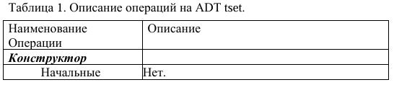

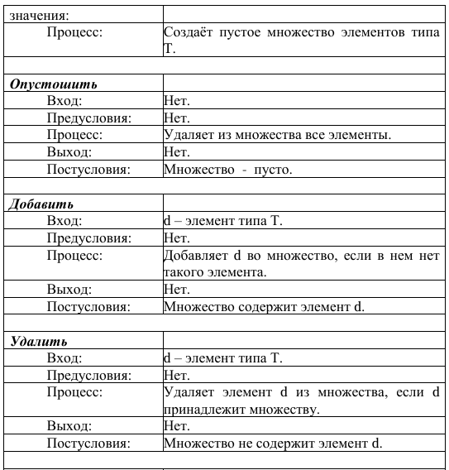

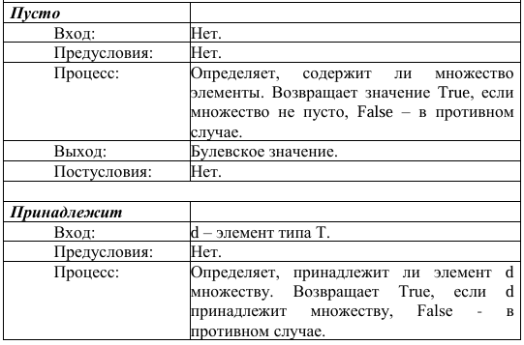

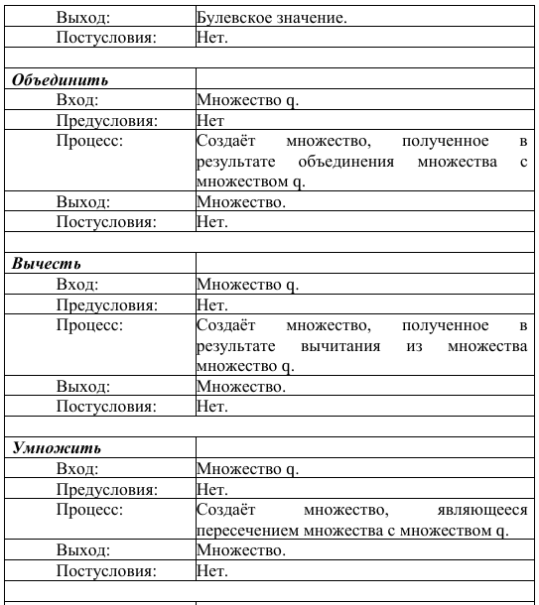

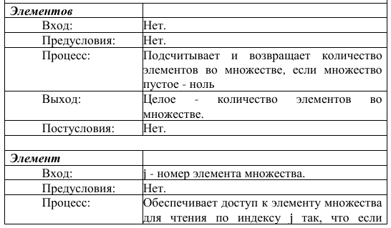

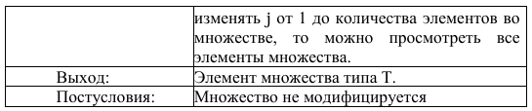

# Реализация:

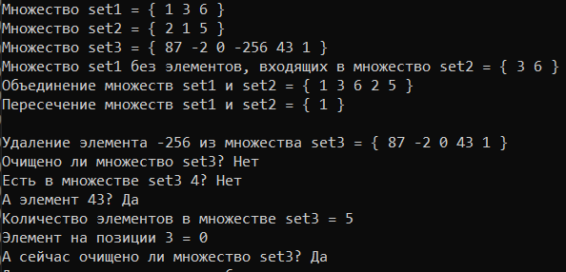

Рис. 1 – Результат проверки работоспособности программы.

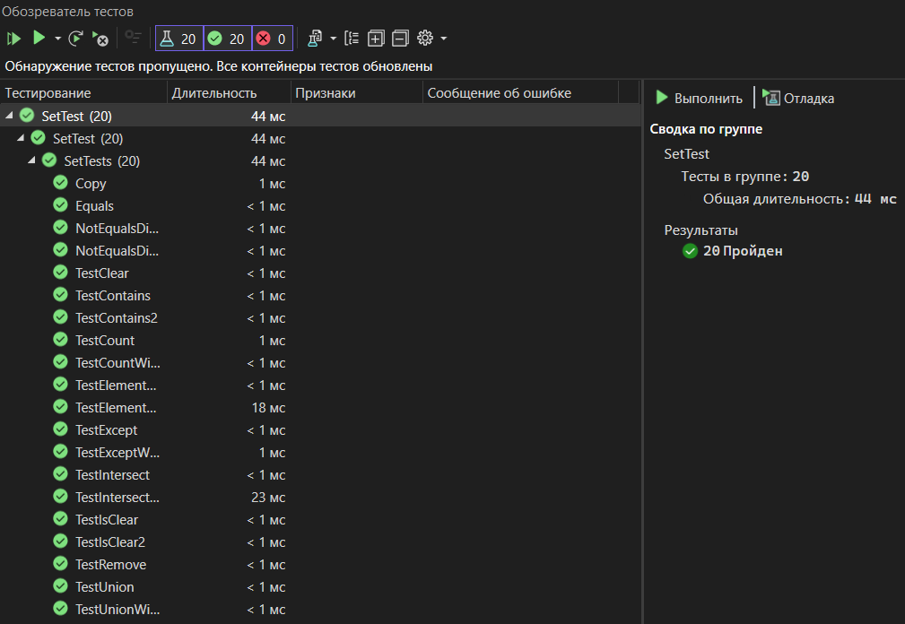

Рис. 2 – Результат выполнения модульных тестов.

## TestElementAt1

* + **Что проверяет:** корректность возврата элемента из множества по индексу.

## Входные значения:

* + - TSet<int> set1 = new TSet<int>() — создаётся объект класса TSet.
    - set1.Add(1);
    - set1.Add(2);
    - set1.Add(4);
  + **Ожидаемое значение:** “1, 2, 4” – элементы по индексам 0, 1, 2.

## TestElementAt2

* + **Что проверяет:** корректность возврата элемента из множества по индексу.

## Входные значения:

* + - TSet<int> set1 = new TSet<int>() — создаётся объект класса TSet.
    - set1.Add(1);
    - set1.Add(2);
    - set1.Add(4);
  + **Ожидаемое значение:** генерация исключения ArgumentOutOfRangeException – т.к. нельзя взять элемент по индексу 5.

## TestClear

* + **Что проверяет:** корректность удаления всех элементов из множества.

## Входные значения:

* + - TSet<int> set1 = new TSet<int>() — создаётся объект класса TSet.
    - set1.Add(2);
    - set1.Add(3);
    - set1.Add(4);
    - set1.Clear();
  + **Ожидаемое значение:** “{ }” – обозначение пустого множества.

## TestRemove

* + **Что проверяет:** корректность удаления элемента из множества.

## Входные значения:

* + - TSet<int> set1 = new TSet<int>() — создаётся объект класса TSet.
    - set1.Add(-11);
    - set1.Add(8);
    - set1.Add(62);
    - set1.Remove(8);
  + **Ожидаемое значение:** “{ -11, 62 }” – множество с удаленным элементом 8.

## TestIsClear

* + **Что проверяет:** проверка множества на пустоту.

## Входные значения:

* + - TSet<int> set1 = new TSet<int>() — создаётся объект класса TSet.
    - set1.Add(22);
    - set1.Add(0);
    - set1.Add(4);
    - Assert.IsFalse(set1.IsClear());
  + **Ожидаемое значение:** “false” – т.к. множество содержит в себе элементы.

## TestIsClear2

* + **Что проверяет:** проверка множества на пустоту.

## Входные значения:

* + - TSet<int> set1 = new TSet<int>() — создаётся объект класса TSet.
    - set1.Add(91);
    - set1.Add(-621);
    - set1.Add(82);
    - set1.Clear();
    - Assert.IsTrue(set1.IsClear());
  + **Ожидаемое значение:** “true” – т.к. множество не содержит в себе элементов.

## TestContains

* + **Что проверяет:** проверка существования элемента в текущем множестве.

## Входные значения:

* + - TSet<int> set1 = new TSet<int>() — создаётся объект класса TSet.
    - set1.Add(9);
    - set1.Add(1);
    - set1.Add(36);
    - Assert.IsTrue(set1.Contains(36));

## Ожидаемое значения: “true” – т.к. элемент 36 существует в текущем множестве.

## TestContains2

* + **Что проверяет:** проверка существования элемента в текущем множестве.

## Входные значения:

* + - TSet<int> set1 = new TSet<int>() — создаётся объект класса TSet.
    - set1.Add(-5);
    - set1.Add(5);
    - set1.Add(-873);
    - Assert.IsFalse(set1.Contains(-874));

## Ожидаемое значения: “false” – т.к. элемента -874 нет в множестве.

## TestUnion

* + **Что проверяет:** корректность объединения двух множеств.

## Входные значения:

* + - TSet<int> set1 = new TSet<int>() — создаётся объект класса TSet.
    - set1.Add(4);
    - set1.Add(-9);
    - set1.Add(77);
    - TSet<int> set2 = new TSet<int>() — создаётся второй объект класса TSet.
    - set2.Add(6);
    - set2.Add(-9);
    - set2.Add(4);

## Ожидаемое значения: “{ 4, -9, 77, 6 }” – результат объединения двух множеств без повторения элементов.

## TestUnionWithEmptySet

* + **Что проверяет:** корректность объединения с пустым множеством.

## Входные значения:

* + - TSet<int> set1 = new TSet<int>() — создаётся объект класса TSet.
    - set1.Add(4);
    - set1.Add(-9);
    - set1.Add(77);
    - TSet<int> set2 = new TSet<int>() — создаётся второй объект класса TSet.

## Ожидаемое значения: “{ 4, -9, 77 }” – результат объединения первого множества со вторым пустым.

## TestExcept

* + **Что проверяет:** корректность вычитания второго множества из первого.

## Входные значения:

* + - TSet<int> set1 = new TSet<int>() — создаётся объект класса TSet.
    - set1.Add(83);
    - set1.Add(3);
    - set1.Add(2);
    - TSet<int> set2 = new TSet<int>() — создаётся второй объект класса TSet.
    - set2.Add(3);
    - set2.Add(97);
    - set2.Add(2);

## Ожидаемое значения: “{ 83 }” – т.к. это единственный элемент из первого множества, не встречающийся во втором.

## TestExceptWithAllSameElements

* + **Что проверяет:** корректность вычитания второго множества из первого при условии, что все элементы из двух множеств совпадают.

## Входные значения:

* + - TSet<int> set1 = new TSet<int>() — создаётся объект класса TSet.
    - set1.Add(97);
    - set1.Add(3);
    - set1.Add(2);
    - TSet<int> set2 = new TSet<int>() — создаётся второй объект класса TSet.
    - set2.Add(3);
    - set2.Add(97);
    - set2.Add(2);

## Ожидаемое значения: “{ }” – пустое множество, т.к. все элементы из первого множества встречаются во втором.

## TestIntersect

* + **Что проверяет:** корректность пересечения двух множеств.

## Входные значения:

* + - TSet<int> set1 = new TSet<int>() — создаётся объект класса TSet.
    - set1.Add(9);
    - set1.Add(0);
    - set1.Add(-53);
    - TSet<int> set2 = new TSet<int>() — создаётся второй объект класса TSet.
    - set2.Add(0);
    - set2.Add(8);
    - set2.Add(72);

## Ожидаемое значения: “{ 0 }” – т.к. это единственный элемент, который принадлежит обоим множествам.

## TestIntersectNoSameElements

* + **Что проверяет:** корректность пересечения двух множеств.

## Входные значения:

* + - TSet<int> set1 = new TSet<int>() — создаётся объект класса TSet.
    - set1.Add(9);
    - set1.Add(0);
    - set1.Add(-53);
    - TSet<int> set2 = new TSet<int>() — создаётся второй объект класса TSet.
    - set2.Add(2);
    - set2.Add(8);
    - set2.Add(72);

## Ожидаемое значения: “{ }” – т.к. нет элементов, которые есть и в первом множестве, и во втором.

## TestCount

* + **Что проверяет:** количество элементов в множестве.

## Входные значения:

* + - TSet<int> set1 = new TSet<int>() — создаётся объект класса TSet.
    - set1.Add(10);
    - set1.Add(2);
    - set1.Add(-4);

## Ожидаемое значения: “3” – уникальных элементов в множестве.

## TestCountWithSameElements

* + **Что проверяет:** количество элементов в множестве.

## Входные значения:

* + - TSet<int> set1 = new TSet<int>() — создаётся объект класса TSet.
    - set1.Add(10);
    - set1.Add(2);
    - set1.Add(2);

## Ожидаемое значения: “2” – уникальных элементов в множестве.

# Вывод

В результате работы над лабораторной работой были сформированы практические навыки реализации параметризованного абстрактного типа данных на языке С#, разработки функций классов на языке С#, разработка модульных тестов для тестирования функций классов и выполнения модульного тестирования на языке С# с помощью средств автоматизации Visual Studio.

# Листинг программы:

**Program.cs**

**using** **System**;

**using** **System.Collections.Generic**;

**using** **System.Linq**;

**using** **System.Text**;

**using** **System.Threading.Tasks**;

**namespace** **lab10**

{

**class** **Program**

{

**static** **void** **Main**(**string**[] args)

{

TSet<**int**> set1 = **new** TSet<**int**>();

TSet<**int**> set2 = **new** TSet<**int**>();

TSet<**int**> set3 = **new** TSet<**int**>();

set1.Add(**1**);

set1.Add(**3**);

set1.Add(**6**);

set2.Add(**2**);

set2.Add(**1**);

set2.Add(**5**);

set3.Add(**87**);

set3.Add(-**2**);

set3.Add(**0**);

set3.Add(-**256**);

set3.Add(**43**);

set3.Add(**1**);

Console.WriteLine($"Множество set1 = {set1.Show()}");

Console.WriteLine($"Множество set2 = {set2.Show()}");

Console.WriteLine($"Множество set3 = {set3.Show()}");

Console.WriteLine($"Множество set1 без элементов, входящих в множество set2 = {set1.Except(set2).Show()}");

Console.WriteLine($"Объединение множеств set1 и set2 = {set1.Union(set2).Show()}");

Console.WriteLine($"Пересечение множеств set1 и set2 = {set1.Intersect(set2).Show()}");

Console.WriteLine();

set3.Remove(-**256**);

Console.WriteLine($"Удаление элемента -256 из множества set3 = {set3.Show()}");

Console.WriteLine($"Очищено ли множество set3? {(set3.IsClear() ? "Да" : "Нет")}");

Console.WriteLine($"Есть в множестве set3 4? {(set3.Contains(4) ? "Да" : "Нет")}");

Console.WriteLine($"А элемент 43? {(set3.Contains(43) ? "Да" : "Нет")}");

**int** count = set3.Count();

Console.WriteLine($"Количество элементов в множестве set3 = {count}");

**int** position = set3.ElementAt(**2**);

Console.WriteLine($"Элемент на позиции 3 = {position}");

set3.Clear();

Console.WriteLine($"А сейчас очищено ли множество set3? {(set3.IsClear() ? "Да" : "Нет")}");

}

}

}

**TSet.cs**

**using** **System**;

**using** **System.Collections.Generic**;

**using** **System.Linq**;

**using** **System.Text**;

**using** **System.Threading.Tasks**;

**namespace** **lab10**

{

**public** **class** **TSet**<T> **where** T : **new**()

{

**public** HashSet<T> LocalSet;

**public** **TSet**()

{

LocalSet = **new** HashSet<T>();

}

**public** **void** **Clear**()

{

LocalSet.Clear();

}

**public** **void** **Add**(T element)

{

LocalSet.Add(element);

}

**public** **void** **Remove**(T element)

{

LocalSet.Remove(element);

}

**public** **bool** **IsClear**()

{

**return** **true** ? LocalSet.Count == **0** : **false**;

}

**public** **bool** **Contains**(T element)

{

**return** LocalSet.Contains(element);

}

**public** **int** **Count**()

{

**return** **this**.LocalSet.Count();

}

**public** T **ElementAt**(**int** index)

{

**try**

{

**object** needed = **this**.LocalSet.ElementAt(index);

**return** (T)needed;

}

**catch**

{

**throw** **new** **ArgumentOutOfRangeException**();

}

}

**public** String **Show**()

{

StringBuilder sb = **new** StringBuilder();

sb.Append("{ ");

**foreach** (T element **in** **this**.LocalSet)

{

sb.Append($"{element.GetType().GetMethod("Show")?.Invoke(element, null) ?? element} ");

}

sb.Append("}");

**return** sb.ToString();

}

**public** TSet<T> Union(TSet<T> other)

{

TSet<T> newSet = **new** TSet<T>();

**foreach** (T element **in** **this**.LocalSet)

{

newSet.Add(element);

}

**foreach** (T element **in** other.LocalSet)

{

newSet.Add(element);

}

**return** newSet;

}

**public** TSet<T> Except(TSet<T> other)

{

TSet<T> newSet = **new** TSet<T>();

**foreach** (T element **in** **this**.LocalSet)

{

newSet.Add(element);

}

**foreach** (T element **in** other.LocalSet)

{

newSet.Remove(element);

}

**return** newSet;

}

**public** TSet<T> Intersect(TSet<T> other)

{

TSet<T> newSet = **new** TSet<T>();

**foreach** (T element **in** **this**.LocalSet)

{

**if** (other.Contains(element))

{

newSet.Add(element);

}

}

**return** newSet;

}

**public** **override** **bool** **Equals**(**object** obj)

{

**if** (!(obj **is** TSet<T> otherSet))

{

**return** **false**;

}

**if** (**this**.LocalSet.Count != otherSet.LocalSet.Count)

{

**return** **false**;

}

**foreach** (T item **in** **this**.LocalSet)

{

**if** (!otherSet.LocalSet.Contains(item))

{

**return** **false**;

}

}

**return** **true**;

}

**public** TSet<T> Copy()

{

**return** (TSet<T>)**this**.MemberwiseClone();

}

}

}

**UnitTests1.cs**

**using** **Microsoft.VisualStudio.TestTools.UnitTesting**;

**using** **System**;

**using** **lab10**;

**namespace** **SetTest**

{

[TestClass]

**public** **class** **SetTests**

{

[TestMethod]

**public** **void** **TestElementAt1**()

{

TSet<**int**> set1 = **new** TSet<**int**>();

set1.Add(**1**);

set1.Add(**2**);

set1.Add(**4**);

Assert.AreEqual(set1.ElementAt(**0**), **1**);

Assert.AreEqual(set1.ElementAt(**1**), **2**);

Assert.AreEqual(set1.ElementAt(**2**), **4**);

}

[TestMethod]

[ExpectedException(typeof(ArgumentOutOfRangeException))]

**public** **void** **TestElementAt2**()

{

TSet<**int**> set1 = **new** TSet<**int**>();

set1.Add(**1**);

set1.Add(**2**);

set1.Add(**4**);

Assert.AreEqual(set1.ElementAt(**0**), **1**);

Assert.AreEqual(set1.ElementAt(**1**), **2**);

Assert.AreEqual(set1.ElementAt(**5**), **4**);

}

[TestMethod]

**public** **void** **TestClear**()

{

TSet<**int**> set1 = **new** TSet<**int**>();

set1.Add(**2**);

set1.Add(**3**);

set1.Add(**4**);

**string** actual = "{ 2 3 4 }";

Assert.AreEqual(set1.Show(), actual);

set1.Clear();

actual = "{ }";

Assert.AreEqual(set1.Show(), actual);

}

[TestMethod]

**public** **void** **TestRemove**()

{

TSet<**int**> set1 = **new** TSet<**int**>();

set1.Add(-**11**);

set1.Add(**8**);

set1.Add(**62**);

set1.Remove(**8**);

**string** actual = "{ -11 62 }";

Assert.AreEqual(set1.Show(), actual);

}

[TestMethod]

**public** **void** **TestIsClear**()

{

TSet<**int**> set1 = **new** TSet<**int**>();

set1.Add(**22**);

set1.Add(**0**);

set1.Add(**4**);

Assert.IsFalse(set1.IsClear());

}

[TestMethod]

**public** **void** **TestIsClear2**()

{

TSet<**int**> set1 = **new** TSet<**int**>();

set1.Add(**91**);

set1.Add(-**621**);

set1.Add(**82**);

set1.Clear();

Assert.IsTrue(set1.IsClear());

}

[TestMethod]

**public** **void** **TestContains**()

{

TSet<**int**> set1 = **new** TSet<**int**>();

set1.Add(**9**);

set1.Add(**1**);

set1.Add(**36**);

Assert.IsTrue(set1.Contains(**36**));

}

[TestMethod]

**public** **void** **TestContains2**()

{

TSet<**int**> set1 = **new** TSet<**int**>();

set1.Add(-**5**);

set1.Add(**5**);

set1.Add(-**873**);

Assert.IsFalse(set1.Contains(-**874**));

}

[TestMethod]

**public** **void** **TestUnion**()

{

TSet<**int**> set1 = **new** TSet<**int**>();

set1.Add(**4**);

set1.Add(-**9**);

set1.Add(**77**);

TSet<**int**> set2 = **new** TSet<**int**>();

set2.Add(**6**);

set2.Add(-**9**);

set2.Add(**4**);

**string** actual = "{ 4 -9 77 6 }";

Assert.AreEqual(set1.Union(set2).Show(), actual);

}

[TestMethod]

**public** **void** **TestUnionWithEmptySet**()

{

TSet<**int**> set1 = **new** TSet<**int**>();

set1.Add(**4**);

set1.Add(-**9**);

set1.Add(**77**);

TSet<**int**> set2 = **new** TSet<**int**>();

**string** actual = "{ 4 -9 77 }";

Assert.AreEqual(set1.Union(set2).Show(), actual);

}

[TestMethod]

**public** **void** **TestExcept**()

{

TSet<**int**> set1 = **new** TSet<**int**>();

set1.Add(**83**);

set1.Add(**3**);

set1.Add(**2**);

TSet<**int**> set2 = **new** TSet<**int**>();

set2.Add(**3**);

set2.Add(**97**);

set2.Add(**2**);

**string** actual = "{ 83 }";

Assert.AreEqual(set1.Except(set2).Show(), actual);

}

[TestMethod]

**public** **void** **TestExceptWithAllSameElements**()

{

TSet<**int**> set1 = **new** TSet<**int**>();

set1.Add(**97**);

set1.Add(**3**);

set1.Add(**2**);

TSet<**int**> set2 = **new** TSet<**int**>();

set2.Add(**3**);

set2.Add(**97**);

set2.Add(**2**);

**string** actual = "{ }";

Assert.AreEqual(set1.Except(set2).Show(), actual);

}

[TestMethod]

**public** **void** **TestIntersect**()

{

TSet<**int**> set1 = **new** TSet<**int**>();

set1.Add(**9**);

set1.Add(**0**);

set1.Add(-**53**);

TSet<**int**> set2 = **new** TSet<**int**>();

set2.Add(**0**);

set2.Add(**8**);

set2.Add(**72**);

**string** actual = "{ 0 }";

Assert.AreEqual(set1.Intersect(set2).Show(), actual);

}

[TestMethod]

**public** **void** **TestIntersectNoSameElements**()

{

TSet<**int**> set1 = **new** TSet<**int**>();

set1.Add(**9**);

set1.Add(**0**);

set1.Add(-**53**);

TSet<**int**> set2 = **new** TSet<**int**>();

set2.Add(**2**);

set2.Add(**8**);

set2.Add(**72**);

**string** actual = "{ }";

Assert.AreEqual(set1.Intersect(set2).Show(), actual);

}

[TestMethod]

**public** **void** **TestCount**()

{

TSet<**int**> set1 = **new** TSet<**int**>();

set1.Add(**10**);

set1.Add(**2**);

set1.Add(-**4**);

**int** actual = **3**;

Assert.AreEqual(set1.Count(), actual);

}

[TestMethod]

**public** **void** **TestCountWithSameElements**()

{

TSet<**int**> set1 = **new** TSet<**int**>();

set1.Add(**10**);

set1.Add(**2**);

set1.Add(**2**);

**int** actual = **2**;

Assert.AreEqual(set1.Count(), actual);

}

[TestMethod]

**public** **void** **Equals**()

{

TSet<**int**> set1 = **new** TSet<**int**>();

TSet<**int**> set2 = **new** TSet<**int**>();

set1.Add(**10**);

set1.Add(**2**);

set1.Add(-**7**);

set2.Add(-**7**);

set2.Add(**10**);

set2.Add(**2**);

Assert.IsTrue(set1.Equals(set2));

}

[TestMethod]

**public** **void** **NotEqualsDifferentCount**()

{

TSet<**int**> set1 = **new** TSet<**int**>();

TSet<**int**> set2 = **new** TSet<**int**>();

set1.Add(**10**);

set1.Add(-**7**);

set2.Add(-**7**);

set2.Add(**10**);

set2.Add(**2**);

Assert.IsFalse(set1.Equals(set2));

}

[TestMethod]

**public** **void** **NotEqualsDifferentElements**()

{

TSet<**int**> set1 = **new** TSet<**int**>();

TSet<**int**> set2 = **new** TSet<**int**>();

set1.Add(**10**);

set1.Add(-**7**);

set1.Add(**3**);

set2.Add(-**7**);

set2.Add(**10**);

set2.Add(**2**);

Assert.IsFalse(set1.Equals(set2));

}

[TestMethod]

**public** **void** **Copy**()

{

TSet<**int**> set1 = **new** TSet<**int**>();

TSet<**int**> set2 = **new** TSet<**int**>();

set1.Add(**4**);

set1.Add(**0**);

set1.Add(-**64**);

set1.Add(**72**);

set2 = set1.Copy();

Assert.IsTrue(set1.Equals(set2));

}

}

}